杭州师范大学《高等数学》试卷库

A类（Ⅰ）试卷 -13
班级： 学号： 姓名：
装 订 线

题号 | 一 | 二 | 三 | 四 | 五 | 总分
得分

一、单项选择题（填上正确选择支前面的字母，共18分，每小题3分）
得分
1．设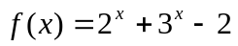，则当时，有（ ）。
A．与是等价无穷小 B．与同阶非等价无穷小
C．是比高阶的无穷小 D．是比低阶的无穷小
2．设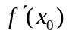存在， 则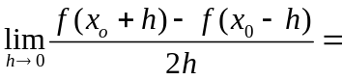（ ）。
A． B．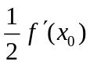 C． 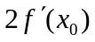 D．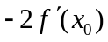
3. 设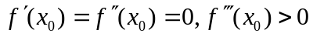，则（ ）。
A．是的极大值点 B． 是的极大值点
C． 是的极小值点 D．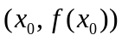是的拐点
4．设的一个原函数是，则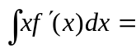( )。
A．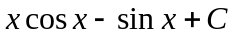 B．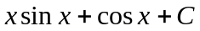
C．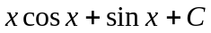 D．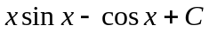
5．若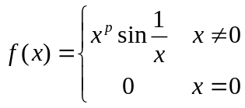，在点处可导，则的取值范围为（ ）。
A．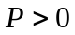 B．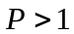 C．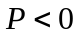 D．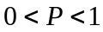
6．下列方程中为一阶微分方程的是（ ）。
A．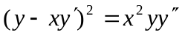 B．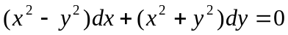
C．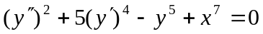 D．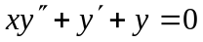
得分
二、填空题（共18分，每小题3分）
7．设函数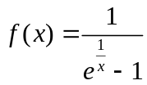，则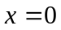是_____________间断点（填可去、跳跃、无穷，振荡）。
8．函数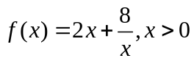的单增区间为__________________。
9．设函数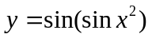，则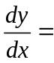_____________________。
10．设为连续函数，且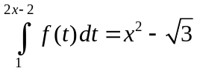，则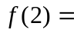______________。
11．积分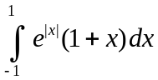=_____________________。
12．微分方程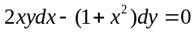的通解为___________________________。
三、计算题（共36分，每小题6分）
13．求极限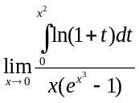。
得分

14．求由方程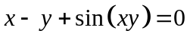所确定的函数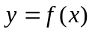的微分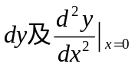。

15．求微分方程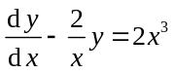的通解。

16．求不定积分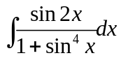。

17．设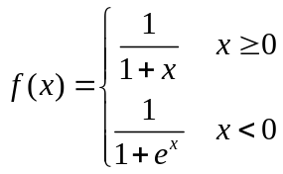，求定积分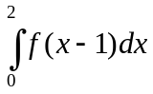。

18. 求反常积分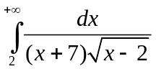。

得分
四、综合题（共16分，每小题8分）
19．设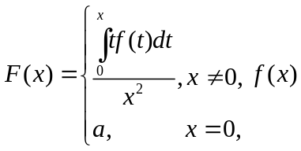具有连续的导数, 且，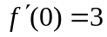，问：
- 当为何值时, 在处连续；(2) 此时, 在处是否可导,若可导 求出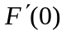。

20．设有曲线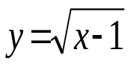，过原点作该曲线的切线，试求：（1）切线方程；

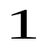
（2）由此曲线、切线及x轴围成的平面图形绕x轴旋转一周所得到的旋转体的体积。

五、证明题（共12分，每小题6分）
21．证明：当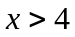时，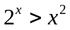。
得分

22．设为连续函数，证明：

